操作系统实验报告
实验名称 |  |  | ucore操作系统 lab 1
队 别 |  | 11大队1队 |  |  |  | 姓 名 |  | 李高健 |  | 学 号 |  | 4042017010 |  | 实验日期 |  | 2019.11.08
【实验环境】
Ubuntu、Kali
【实验作业】
练习1：
- 操作系统镜像文件 ucore.img 是如何一步一步生成的?
打开labcodes_answer文件夹，在终端中打开lab1.
在命令行中输入“make ”.
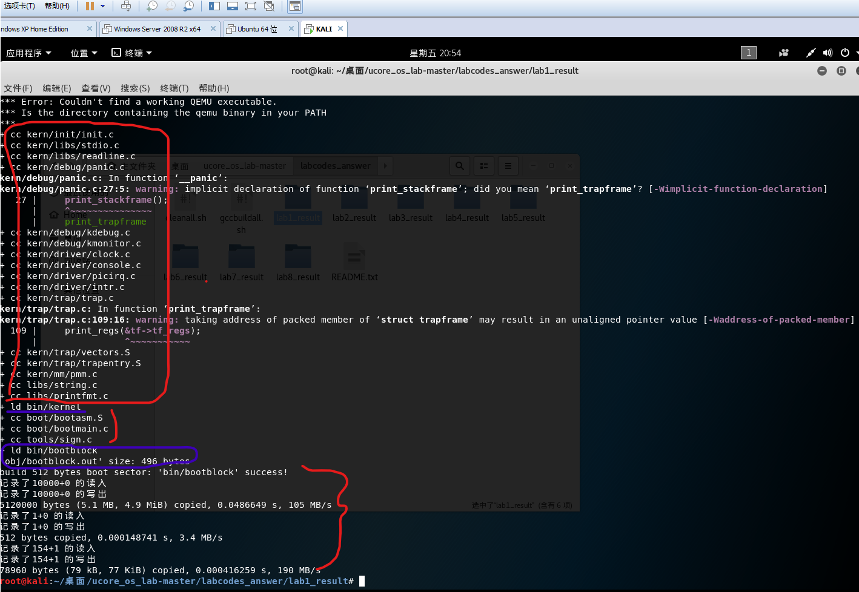

1、首先把C的源代码进行编译成为.o文件，也就是目标文件（标红）
2、 ld命令将这些目标文件转变成可执行文件，比如此处的bootblock.out（标蓝）
3、dd命令把bootloder放到ucore.img count的虚拟硬盘之中
4、还生成了两个软件，一个是Bootloader，另一个是kernel。
(2)一个被系统认为是符合规范的硬盘主引导扇区的特征：
在/lab1/tools/sign.c中：
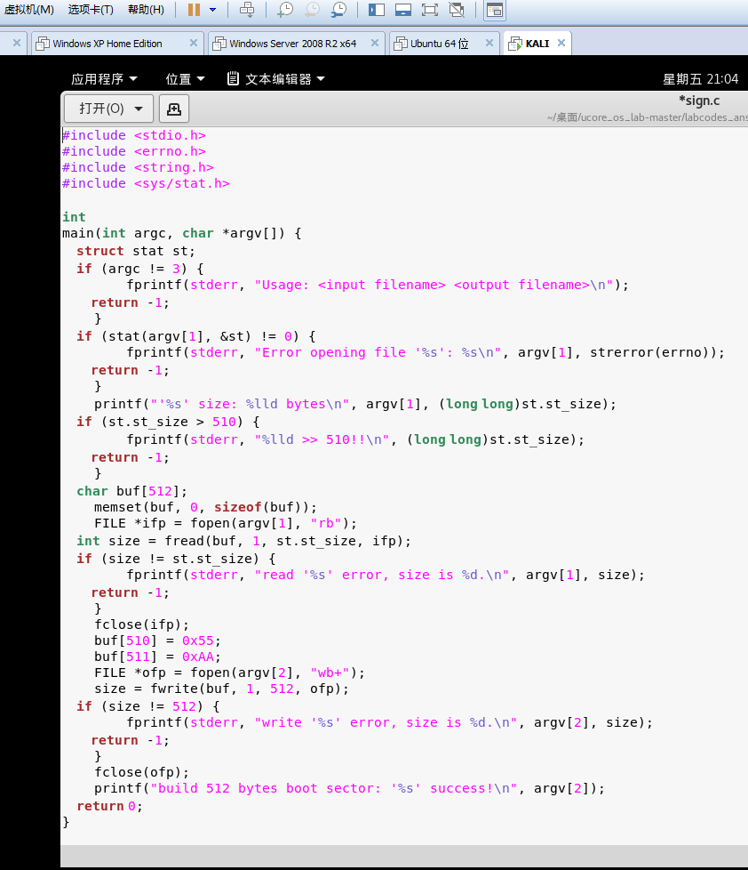

规范的硬盘引导扇区的大小为512字节，硬盘结束标志位55AA

练习2：
- 从 CPU 加电后执行的第一条指令开始,单步跟踪 BIOS 的执行
在外部环境中查看Makefile文件
lab1-mon: $(UCOREIMG)
$(V)$(TERMINAL) -e "$(QEMU) -S -s -d in_asm -D $(BINDIR)/q.log -monitor stdio -hda $< -serial null"
$(V)sleep 2
$(V)$(TERMINAL) -e "gdb -q -x tools/lab1init"
在调用qemu时增加-d in_asm -D q.log参数，将运行的汇编指令保存在q.log
中。
- 在初始化位置0x7c00 设置实地址断点,测试断点正常。
在tools/gdbinit结尾加上
set architecture i8086
b *0x7c00 //在0x7c00处设置断点。
continue
x /2i $pc //显示当前eip处的汇编指令

- 将执行的汇编代码与bootasm.S 和 bootblock.asm 进行比较，看看二者是否一致。
练习3：分析bootlloader进入保护模式的过程(/lab1/boot/bootasm.S)
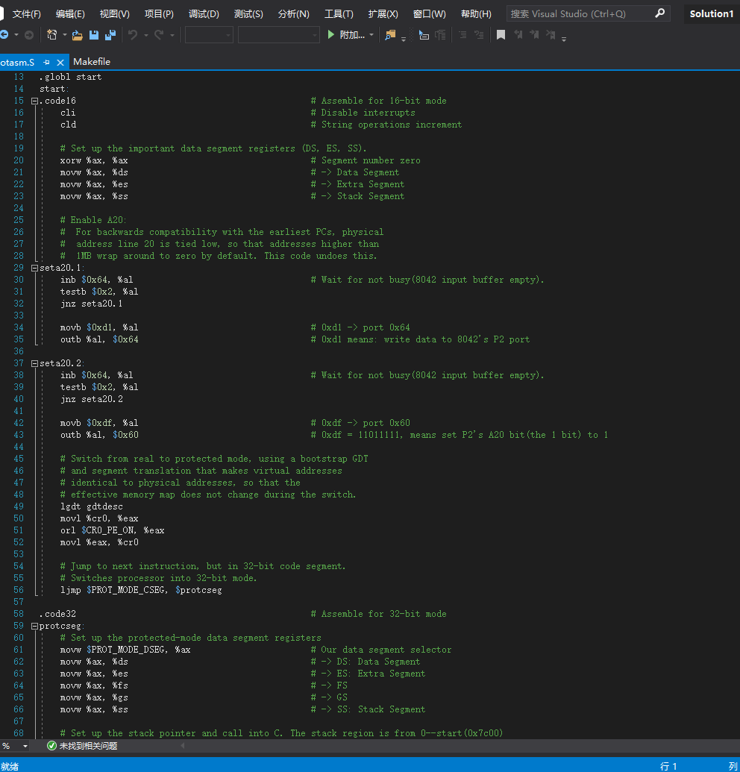
.globl start
start:
.code16
# 关中断,并清除方向标志,即将 DF 置“0”,这样(E)SI 及(E)DI 的修改为增量
cli
cld
# 清零各数据段寄存器:DS、ES、FS
xorw %ax, %ax
movw %ax, %ds
movw %ax, %es
movw %ax, %ss

# 使能 A20 地址线,这样 80386 就可以突破 1MB 访存现在,而可访问 4GB 的 32 位地址空间
seta20.1:
inb $0x64, %al # 等待8042键盘控制器不忙 testb $0x2, %al
jnz seta20.1

movb $0xd1, %al
outb %al, $0x64

seta20.2:
inb $0x64, %al # 等待8042键盘控制器不忙
testb $0x2, %al
jnz seta20.2

movb $0xdf, %al # 打开A20
outb %al, $0x60

# 初始化gdt
lgdt gdtdesc
# 进入保护模式
movl %cr0, %eax
orl $CR0_PE_ON, %eax
movl %eax, %cr0

# 长跳转
ljmp $PROT_MODE_CSEG, $protcseg

.code32
protcseg:
# 设置段寄存器，并建立堆栈
movw $PROT_MODE_DSEG, %ax
movw %ax, %ds # -> DS: Data Segment
movw %ax, %es # -> ES: Extra Segment
movw %ax, %fs # -> FS
movw %ax, %gs # -> GS
movw %ax, %ss # -> SS: Stack Segment

# 设置堆栈
movl $0x0, %ebp
movl $start, %esp # 栈顶为0x7c00
# 进入bootmain，不再返回
call bootmain
spin:
jmp spin

练习4：分析bootloader加载ELF格式的OS的过程
读一个扇区的流程可参看bootmain.c 中的 readsect 函数实现。大致如下:
1. 读 I/O 地址 0x1f7,等待磁盘准备好;
2. 写 I/O 地址 0x1f2~0x1f5,0x1f7,发出读取第 offseet 个扇区处的磁盘数据的命令;
3. 读 I/O 地址 0x1f7,等待磁盘准备好;
4. 连续读 I/O 地址 0x1f0,把磁盘扇区数据读到指定内存。
static void
readsect(void *dst, uint32_t secno) {
// wait for disk to be ready
waitdisk();

outb(0x1F2, 1); // count = 1
outb(0x1F3, secno & 0xFF);
outb(0x1F4, (secno >> 8) & 0xFF);
outb(0x1F5, (secno >> 16) & 0xFF);
outb(0x1F6, ((secno >> 24) & 0xF) | 0xE0);
outb(0x1F7, 0x20); // cmd 0x20 - read sectors

// wait for disk to be ready
waitdisk();

// read a sector
insl(0x1F0, dst, SECTSIZE / 4);
}
该函数封装在readseg函数中，该函数完成读取任意的长度。
最后在bootmain函数中完成加载ELF格式os的操作：
1: 读取ELF的头部
2: 判断ELF文件是否是合法
3: 将描述表的头地址存在ph
4: 按照描述表将ELF文件中数据载入内存
5: 根据ELF头部储存的入口信息，找到内核的入口(不再返回)
练习5：实现函数调用堆栈跟踪函数
print_stackframe(void) {

uint32_t ebp = read_ebp(), eip = read_eip();
int i, j;
for (i = 0; ebp != 0 && i < STACKFRAME_DEPTH; i ++) {
cprintf("ebp:0x%08x eip:0x%08x args:", ebp, eip);
uint32_t *args = (uint32_t *)ebp + 2;
//(uint32_t)calling arguments [0..4] = the contents in address (unit32_t)ebp +2 [0..4]
for (j = 0; j < 4; j ++) {
cprintf("0x%08x ", args[j]);
}
cprintf("\n");
print_debuginfo(eip - 1);
/*call print_debuginfo(eip-1) to print the C calling function name and line number, etc.*/
eip = ((uint32_t *)ebp)[1];
ebp = ((uint32_t *)ebp)[0];
//popup a calling stackframe
}
练习6：
(1)中断向量表中一个表项占多少字节？其中哪几位代表中断处理代码的入口？
中断向量表一个表项占用8字节，其中2-3字节是段选择子，0-1字节和6-7字节拼成位移，入口地址=段选择子+段内偏移量。
(2) 完善kern/trap/trap.c中对中断向量表进行初始化的函数idt_init
可以在/lab1/kern/mm/mmu.h中可以找到SETGATE函数，查找其具体操作。
idt_init(void) {
extern uintptr_t __vectors[];
int i;
for (i = 0; i < sizeof(idt) / sizeof(struct gatedesc); i ++) {
SETGATE(idt[i], 0, GD_KTEXT, __vectors[i], DPL_KERNEL); //设置IDT
}
lidt(&idt_pd); //载入IDT表
(3) 完善trap.c中的中断处理函数trap，在对时钟中断进行处理的部分填写trap函数
case IRQ_OFFSET + IRQ_TIMER:
ticks ++; //一次中断累加1
if (ticks % TICK_NUM == 0) {
print_ticks();
}
break;

【实验中出现问题及解决方法】
1.Qemu无法安装
解决方法：sudo apt-get update/upgrade
- 下载慢
解决办法：换用清华源
- 缺少stdio.h
解决办法：经多次尝试无法解决，换用Kali系统
- 提示获取虚拟机所有权失败
解决办法：重装虚拟机
【实验体会】
- 不要因为看起来很难就心生退意，有些东西做了才知道
- 对操作系统的启动、bootloader有了更深层次的理解
- 对虚拟机的故障以及错误处理积累了经验
成绩 | 优 |  |  |  | 良 |  |  |  | 中 |  |  | 及格 |  |  | 不及格
教师签名： 日期：

